"Электронная налоговая и бухгалтерская отчетность"
Выгрузка электронной отчетности в формате XML
Инструкция

Шаблоны для выгрузки отчетов в формате XML настроены в соответствии с требованиями соответствующих приказов ФНС России (см.файл «Форматы ЭНИБО.doc»).

Настройка шаблона
Шаблоны для выгрузки отчетности в формате XML имеют формат 4.01.
Перед формированием документов необходимо произвести настройку реквизитов каждого из этих шаблонов:
- Необходимо убедиться, что в описании каждого из шаблонов формата 4.01 указано наименование XML-схемы выгрузки документа.
- Уточнение
XML-схемы электронных документов отчетности предоставляются налоговым органом.
Полученные XML-схемы должны быть помещены в каталог рабочей версии ../Vot/.
Откройте форму Настройка шаблонов (пункт меню Справочники / Настройка шаблонов).
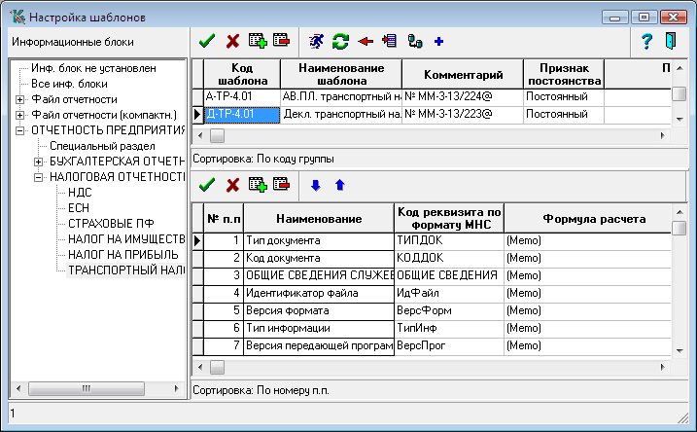
В форме Настройка шаблонов выберите описание шаблонов формата 4.01 и убедитесь, что в поле XML-схема (это последнее поле таблицы справа в верхней части формы) указано наименование файла, содержащего XML-схему.
- Необходимо заполнить группы реквизитов, определяющие фамилии, имена и отчества ответственных лиц.
  - Группа реквизитов «Фамилия, имя, отчество ответственного лица». Ввод значений этой группы реквизитов обязателен.

Наименование реквизита | Код реквизита по формату ФНС | Заполнение
Фамилия, Имя, Отчество ответственного лица | ФИООтв | Не заполняется (наименование группы, служебный реквизит)
Фамилия | ФИООтв.Фамилия | Вводится фамилия (Shift+F9 или пункт контекстного меню Многострочный текст) *
Имя | ФИООтв.Имя | Вводится имя (Shift+F9 или пункт контекстного меню Многострочный текст) *
Отчество | ФИООтв.Отчество | Вводится отчество (Shift+F9 или пункт контекстного меню Многострочный текст) *. Реквизит не обязателен к заполнению
  - Ввод значений одной из двух групп: Сведения о руководителе организации или Сведения о представителе налогоплательщика.
- Уточнение
В связи с тем, что в имеющихся XML-схемах предусмотрено указание либо Сведений о руководителе организации, либо Сведений о представителе налогоплательщика, пользователь должен принять решение, в какую из этих групп реквизитов он будет вводить значения (значения в другой группе должны оставаться пустыми!).
Группа реквизитов «Сведения о руководителе организации»:
Наименование реквизита | Код реквизита по формату ФНС | Заполнение
Сведения о руководителе организации | СвРукОрг | Не заполняется (наименование группы, служебный реквизит)
Фамилия | СвРукОрг.Фамилия | Вводится фамилия (Shift+F9 или пункт контекстного меню Многострочный текст) *
Имя | СвРукОрг.Имя | Вводится имя (Shift+F9 или пункт контекстного меню Многострочный текст) *
Отчество | СвРукОрг.Отчество | Вводится отчество (Shift+F9 или пункт контекстного меню Многострочный текст) *. Реквизит не обязателен к заполнению

Группа реквизитов «Сведения о представителе налогоплательщика»
Наименование реквизита | Код реквизита по формату ФНС | Заполнение
Сведения о представителе налогоплательщика | СвПред | Не заполняется (наименование группы, служебный реквизит)
Наименование документа, подтверждающего полномочия представителя налогоплательщика | НаимДокПред | Вводится наименование документа(Shift+F9 или пункт контекстного меню Многострочный текст) *.
Фамилия, имя, отчество представителя налогоплательщика | ФИОПред | Не заполняется (наименование группы, служебный реквизит) *
Фамилия | ФИОПред.Фамилия | Вводится фамилия (Shift+F9 или пункт контекстного меню Многострочный текст)
Имя | ФИОПред.Имя | Вводится имя (Shift+F9 или пункт контекстного меню Многострочный текст)
Отчество | ФИОПред.Отчество | Вводится отчество (Shift+F9 или пункт контекстного меню Многострочный текст) * – реквизит не обязателен к заполнению
Полное наименование организации – представителя ** | НаимОргПред | Вводится полное наименование организации – представителя (Shift+F9 или пункт контекстного меню Многострочный текст) *
* Ввод значений реквизитов в шаблон производится в двойных кавычках. Если двойные кавычки используются в самом тексте, то эти кавычки удваиваются. Например: фамилия Иванов должна быть записана "Иванов". Наименование организации ООО "Гранит" должна быть записана "ООО ""Гранит""".
** Набор реквизитов в группах может быть различным. В любом случае следует придерживаться следующего правила:
Правило заполнения групп реквизитов при настройке шаблонов выгрузки документов эл.отчетности в формате XML
- Заполняется одна из двух групп реквизитов: либо «Сведения о руководителе организации», либо «Сведения о представителе налогоплательщика».
- В выбранной для внесения значений группе реквизитов ввести значения реквизитов (должны быть заполнены все реквизиты группы с типом обязательный), заполнение необязательных реквизитов – по собственному усмотрению.
- В другой группе все значения реквизитов должны быть пустыми.

Настройка шаблонов нумерации выгружаемых документов
Настройка шаблонов нумерации производится в одноименном справочнике (п.меню Справочники / Шаблоны нумерации).
Имя выгружаемого файла XML
Имя файла обмена должно иметь следующий вид:
R_Т_P_О_ggggmmdd_N ,
где:
R_Т - префикс, принимающий значение NO_ХХХХХ, где ХХХХХ – обозначение типа выгружаемого документа, соответствует значению в названии XML-схемы.
Например: NO_TRAND – префикс файла выгрузки Декларации по транспортному налогу, NO_SRCHIS – префикс Сведений о среднесписочной численности работников;
P – код получателя информации (код налогового органа - получателя информации по классификатору СОНО);
О – код отправителя информации (девятнадцатиразрядный идентификатор (ИНН и КПП) для юридического лица; двенадцатиразрядный идентификатор (ИНН) для физического лица, четырехразрядный идентификатор (код по классификатору СОНО) для налогового органа);
gggg – год, mm – месяц, dd – день формирования передаваемого файла;
N – идентификационный номер файла (Длина – от 1 до 36 знаков. С целью обеспечения уникальности номера файла рекомендуется для его формирования использовать 36-символьный глобально уникальный идентификатор GUID).
Расширение имени файла – xml.

Имя выгружаемого файла в обычном формате
Внимание!
С 01.07.2007 г. В связи с требованиями приказа ФНС России от 14.04. 2007 г. № ММ-3-13/230@ изменен порядок нумерации файлов бухгалтерской и налоговой отчетности в электронном виде (в «обычном» формате, не XML).

Файлы, содержащие данные бухгалтерской и налоговой отчетности, представляемые налогоплательщиками - юридическими лицами в электронном виде, должны иметь наименование следующего формата :
ОИИИИИИИИИИ_ККККККККК_ГГ_НННННН.txt, где
О – префикс, обозначающий данные форм бухгалтерской и налоговой отчетности налогоплательщиков-организаций (индивидуальных предпринимателей, налоговых агентов, физических лиц и т.д.);
ИИИИИИИИИИ – 10-разрядный ИНН юридического лица;
ККККККККК – -9-ти разрядный код причины постановки на учет (КПП);
ГГ – две последние цифры года, за который передается информация;
НННННН – порядковый номер файла в отчетном году по данному типу передаваемой информации.
Файлы, содержащие данные бухгалтерской и налоговой отчетности, представляемые налогоплательщиками - физическими лицами в электронном виде, должны иметь наименование следующего формата:
ОИИИИИИИИИИИИ_ГГ_НННННН.txt, где
О – префикс, обозначающий данные форм бухгалтерской и налоговой отчетности налогоплательщиков-организаций (индивидуальных предпринимателей, налоговых агентов, физических лиц и т.д.);
ИИИИИИИИИИИИ – 12-разрядный ИНН физического лица (в случае отсутствия ИНН физического лица, указываются нули: 000000000000)
ГГ – две последние цифры года, за который передается информация;
НННННН – порядковый номер файла в отчетном году по данному типу передаваемой информации;
Файлы, содержащие данные бухгалтерской и налоговой отчетности, представляемые налоговыми органами, должны иметь наименование следующего формата:
ОКККК_ГГ_НННННН.txt, где
О – префикс, обозначающий данные форм бухгалтерской и налоговой отчетности налогоплательщиков-организаций (индивидуальных предпринимателей, налоговых агентов, физических лиц и т.д.);
КККК – 4-разрядный код инспекции по классификатору СОНО;
ГГ – две последние цифры года, за который передается информация;
НННННН – порядковый номер файла в отчетном году по данному типу передаваемой информации.
~~~~~~~~~~~~~~~~~~~~~~~~~~~~~~~~~~~~~~~~~~~~~~~~~~~~~~~~~~~~~~~~~~~~~
В остальном порядок работы по настройке шаблонов и формированию выгружаемых документов не отличается от стандартного.

